**晋江安海职业中专学校**

**中等职业教育质量年度报告**

**（2017年度）**

**2017.12.25**

目录

**1.学校情况 1**

**1.1学校概况 1**

**1.2 学生情况 2**

**1.3教师队伍 2**

**1.4设施设备 3**

**2.学生发展 4**

**2.1学生素质 4**

**2.2在校体验 4**

**2.3资助情况 5**

**2.4就业及升学质量 6**

**2.5职业发展 6**

**3.质量保障措施 7**

**3.1专业动态调整 7**

**3.2教育教学改革 7**

**3.3 教师培养培训 10**

**3.4 规范管理情况 11**

**3.5 德育工作情况 14**

**3.6党建情况 15**

**4.校企合作 16**

**4.1校企合作开展情况和效果 16**

**4.2学生实习情况 17**

**4.3集团化办学情况 17**

**5.社会贡献 18**

**5.1技术技能人才培养包括用人单位满意度 18**

**5.2社会服务 18**

**5.3对口支援 19**

**6.举办者履责 20**

**6.1经费 20**

**6.2政策措施 20**

**7.特色创新 21**

**7.1基于校内实体店平台的生产性实训基地建设实践研究 21**

**7.2行动导向六步教学法改革实践 22**

**7.3学生社团活动四结合德育特色工作典型案例 23**

**8.主要问题和改进措施 24**

**晋江安海职业中专学校**

**中等职业教育质量年度报告（2017年度）**

根据《福建省教育厅办公室关于做好2017年度中等职业教育质量年度报告编制和发布工作的通知》的文件精神，现将晋江安海职业中专学校2017年度中等职业学校教育质量报告如下：

# 1.学校情况

## 1.1学校概况

晋江安海职业中专学校创建于1995年，是一所全日制公办中等职业中专学校，其主管部门是晋江市教育局，系省级重点职校、福建省中等职业教育改革发展示范学校、福建省示范性现代职业院校项目建设学校和全国首批职业院校数字校园建设实验校，学校《基于校内实体店平台的生产性实训基地建设实践研究》获2017年福建省职业教育省级教学成果一等奖。学校位于福建省装备制造业基地的晋江安海区域，现有固定资产总值为8608.947368万元，占地面积66912 m²，建筑面积41879 m²，新建的学生宿舍3号楼项目建筑面积约9350 m²。学校开设了加工制造、文化与休闲、财经商贸等三大类专业群共21个专业。学校专业设置的具体情况见表1：

**表1：学校专业设置统计表**

| **序号** | **专业代码** | **专业名称** | **专业部** |
| --- | --- | --- | --- |
| **1** | 051100 | 机械制造技术 | **机械机电部** |
| **2** | 051300 | 机电技术应用 |
| **3** | 051400 | 数控技术应用 |
| **4** | 051500 | 模具制造技术 |
| **5** | 051600 | 机电设备安装与维修（电梯安装与维修方向） |
| **6** | 120200 | 会计电算化 | **财经商贸部** |
| **7** | 121000 | 市场营销 |
| **8** | 121100 | 电子商务（网络营销方向） |
| **9** | 122000 | 房地产营销与管理 |
| **10** | 130100 | 高星级饭店运营与管理 |
| **11** | 142000 | 工艺美术（室内设计方向） | **艺术信息部** |
| **12** | 142000 | 工艺美术（广告装潢方向） |
| **13** | 160100 | 学前教育 |
| **14** | 160100 | 学前教育（音乐、舞蹈方向） |
| **15** | 090400 | 计算机动漫与游戏制作 |
| **16** | 090500 | 计算机网络技术（网络管理方向） |
| **17** | 090500 | 计算机网络技术（微信新媒体网络运营方向） |
| **18** | 090700 | 网络安防系统安装与维护（智能楼宇与智能家居方向） |
| **19** | 110100 | 美容美体 |
| **20** | 110200 | 美发与形象设计 |

**1.2 学生情况**

由于目前学校空间的容量有限，为确保办学质量，近两年学校设置了招生分数线，2016-2017学年招生819人，现有全日制在校生2187人；而在校生的男女生比例为131:100。2017届毕业生330人；学生中福建省籍比例55.05%，学校的服务对象涵盖范围广；而学校的对外培训工作由2016年度的675日次上升到2017年度的1649日次，比上一年度比增144.2%，拓展了学校的服务辐射能力。其具体情况见表2：

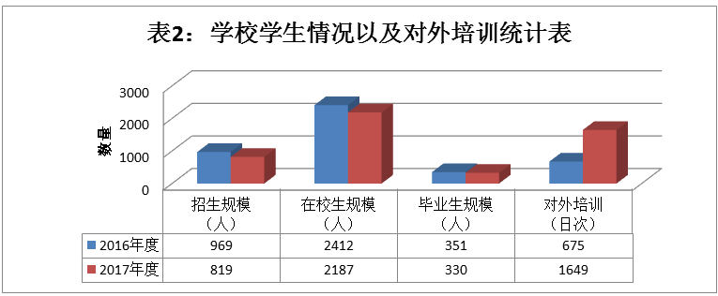

1.3教师队伍

学校现有教师160人，比上年度增加5人，其中专任教师118人，兼职教师42人；学校在编专任教师中高级职称19人，占专任教师总数的16.1%；“双师型”教师66人，占专任教师数的91.7%；专任教师硕士以上学历教师1名，生师比由2016年度的6.43％（155/2412）上升为2017年度的7.31％（160/2187）；其具体情况见表3：

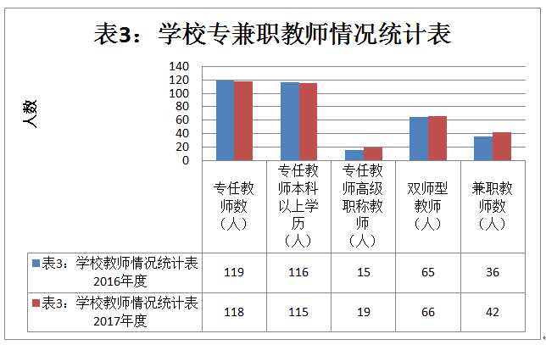

## 1.4设施设备

学校共有 12 个实训基地（电梯实训基地在建，其中1 个国家级、1个泉州级）；共有75间实验室。学校现有的仪器设备资产总值3131.5329万元，生均教学仪器设备值1.4319万元，比去年的0.8561万元增加了0.5758万元。有实训实习工位1482个，生均工位0.68，与上一年度相比增长0.14个；有纸质图书30000余册，生均纸质图书14.79册，与上一年度相比增长1.08册。学校通过校企共建校内美容专业、美发与形象设计专业两个“实体店式”的校内实训基地，同时学校还建有标准化的田径运动场、休闲运动区、乐业小公园、篮球场、体育馆、羽毛球馆等一系列运动、休闲场所。其具体情况见表4：

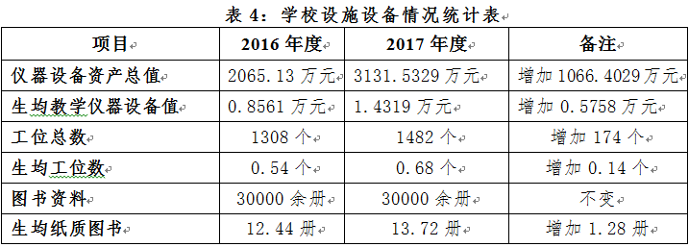

# 2.学生发展

## 2.1学生素质

学校秉承“人为本、德为先、艺为用”的办学理念，以“劝学、立人、劝业、乐事”为宗旨，围绕“成长、成人、成才、成功”的培养目标，重视德育课程的主渠道作用。通过完善 “德育成绩”管理平台，搭建“三全四修”育人模式，努力营造了“博学精专、敬业善教”的教风，逐步形成了“敦品励学、勤作精练”的学风；通过心理拓展活动、每周一次的自主管理活动课、每周两次固定的社团活动课、校园文化艺术节、“12.9”歌咏比赛、校运会、青年志愿者活动、学雷锋专项活动等形式，让学生在活动中体验，帮助其正确人生观、世界观和价值观的形成。学校开全、开足文化课，加强学生基础文化知识、专业技能的培养以及体格素质的锻炼。今年学生文化课合格率达81.6%，毕业率为92.05%，专业技能合格率100％，体质测评合格率90.56%，专业技能合格率100％，体质测评合格率90.56%。学生参加各级各类技能竞赛成绩大大提升，其具体情况见表5：

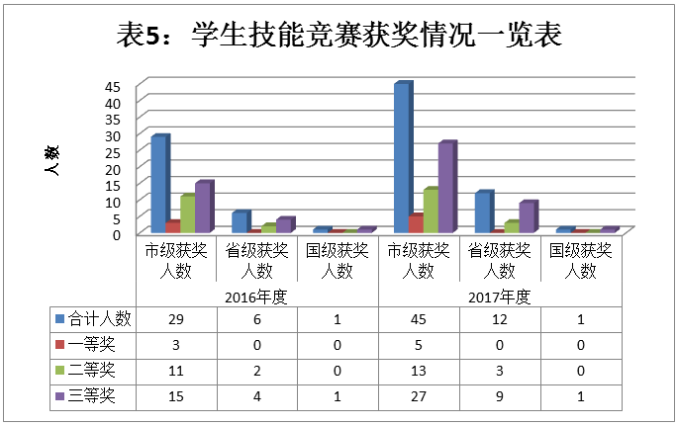

## 2.2在校体验

学校通过问卷调查结合座谈会等形式在校体验进行调查，发放2187份问卷，回收了2069份，回收率达到94.6%，调查内容主要涉及理论学习满意度、专业学习满意度、实习实训满意度、校园文化与社团活动满意度、生活满意度和校园安全满意度等。而毕业生对学校的满意度调查则采用抽样问卷调查方式进行，选取近两年毕业的学生150名发放问卷，共回收有效问卷139份，回收率达到92.6%，其中非常满意、比较满意和一般满意占总数的94.8%，具体调查统计结果见表6：

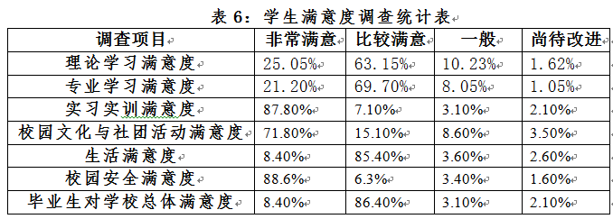

随着省改革发展示范校、省示范性现代职业院校等项目建设的推进，学生对学校总体环境与教育教学设备、设施以及校园文化与社团活动都相当满意。学校各类项目建设的推进，不断加强校企合作，也提供了足够的实习岗位。学校严格执行《职业学校学生实习管理规定》，详细制定学生顶岗实习计划，签订顶岗实习三方协议书，选择规范的实习单位安排学生实习，专业指导老师定期到企业面授指导和联系跟踪，保障学生更好地进行实习实训。

## 2.3资助情况

学校认真落实国家免学费和助学金政策，规范国家助学金的申报、审核和发放管理，成立了以校长为组长的专项工作领导小组，保证了助学金发放工作的公正、公开、公平，确保每位应享受助学金的同学按时足额领取，确保每个在校学籍的学生都享受免学费政策，并按照国家助学金资助政策对家庭经济困难学生开展资助工作。学校严格执行资金发放制度，根据《中等职业学校国家助学金管理暂定办法》的规定，统一给享受资助的学生办理“中职学生资助卡”，一人一卡。发放前，打印相关资料让学生核对，确认无误后直接将助学金打入受助学生中职资助卡上，不以现金、实物或服务等形式发放或抵减国家助学金，不发放到其他储蓄卡，无他人代领、扣减的行为，确保助学金准确发放。同时建立了国家助学金台帐，建立健全了学生受助档案。2016-2017学年度共发放助学金573100元，免除学费362万元。学校还组织家庭经济困难学生申请晋江市关工委贫困生补助，减免代办费、住宿费，学校还向每位新生赠送一份中国人寿学生保险。我校已逐步形成了以国家助学金、免学费为主，勤工俭学、困难补助相结合，奖励与资助相结合，国家资助、学校资助与社会资助相配套的扶助体系。

## 2.4就业及升学质量

我校办学方向和人才培养定位准确，培养目标、培养模式与社会需求吻合，毕业生的就业质量逐年提升。学校每年对毕业生就业情况进行跟踪、调查和分析，其中2016年度毕业生数351人，就业人数327人，就业率97.16%；2017年度毕业生数330人，就业人数324人，就业率98.38%。2016年度初次就业起薪是2000元，2017年度初次就业起薪是2212元，起薪提高10.6％。学校重视学生升学工作，本年度毕业生共有128人参加单招考试，本科录取38人，上线率29.69％；专科录取90人，专科上线率100％，其具体情况见表7：

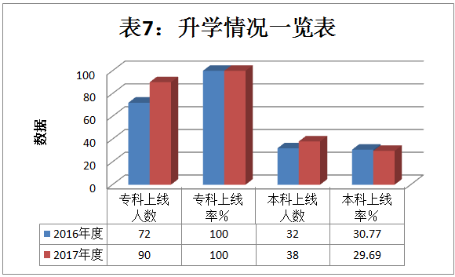

## 2.5职业发展

学校重视培养学生专业素养，开设了职业生涯规划课程、职业指导和就业辅导讲座，让学生更好地获得职业发展规划性、有效性。在平时教育教学活动中，各学科的科任老师结合本校实际情况和社会发展需求，结合学生的专业特点和职业需求的课程，不断更新教学内容，培养其职业意识、技能意识、创业意识，学生的学习能力、岗位适应能力、岗位迁移能力、创新创业能力得到不断提高。在2017年“职教杯”福建省首届黄炎培创新创业大赛中，我校CLEANER小广告清除车项目收获了铜奖和十佳人气奖，这是对我校创新创业工作取得成效的最好肯定。

# 3.质量保障措施

## 3.1专业动态调整

学校根据区域经济的产业调整和结构升级的需求，以及自身的办学基础，建立了学校专业的动态调整机制，通过市场调研和专家论证，确定各专业的调整方向，为地方经济服务。充分发挥专业建设指导委员会的作用，对各专业的人才培养方案进行调整与优化，其中计算机网络技术专业增加了微信新媒体网络运营方向。

## 3.2教育教学改革

**3.2.1在公共基础课和专业设置方面**

根据省学业水平考试要求，学校调整了公共基础课的课时安排，语文、数学、英语由原来的每周4节、2节、2节调整为每周各3节；通过对区域产业、行业进行调研，形成《专业人才需求分析和预测调研报告》，科学合理设置专业，已逐步完善加工制造、财经商贸、文化与休闲等三个重点专业群建设；学校根据社会需求和学校条件，重点建设品牌专业（数控专业、会计电算化专业、工艺美术专业），开展各专业的同步建设工作，实现专业的集聚效应和产业链的全覆盖。

**3.2.2在课程建设和教学资源方面**

通过校企合作，共同设计课程体系，开发创新创业教育专门课程，初步制订3个专业群各专业的实施性专业教学标准和骨干专业核心课程的课程标准。学校共建设了8门课程标准、8个资源库、4部校本教材、6门特色优质核心课程；2门共享优质核心课。学校大力推进信息化建设，建成信息化教学资源库、数字图书库等，极大丰富教学资源，促进教学质量的提升与教师专业成长。公共课的教材选用按有关文件要求使用指定教材；专业课程教材的选用严格按照课程设置，以及完成了4部校本教材，加强针对性和实用性，紧密结合专业面向的岗位群的综合素质要求，其具体情况见表8：

**表8：课程和教学资源建设情况一览表**

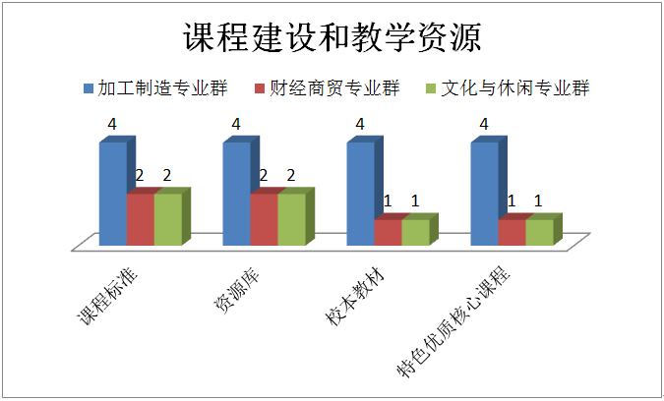

**3.2.3在人才培养模式方面**

学校的加工制造类、财经商贸类、文化与休闲类等三个专业群都建有由相关企业资深专家、职业教育专家和专业带头人共同组成的专业建设指导委员会，定期研究专业建设和人才培养的有关问题。骨干专业的教学设计基本体现了工学结合思想。人才培养模式调整： 建立3个专业群的项目教学、案例教学、场景教学、模拟教学等教学方式的试点工作。企业生产服务流程与人才培养对接。

**3.2.4师资队伍建设方面**

学校把加强教师队伍建设作为提高办学质量、加强内涵建设的重要举措，进一步加强领导、明确责任、分工负责，做好认识到位、组织到位、措施到位。充分保障了教师队伍建设的工作经费，学校主要在制度保障、定期培训、新老教师“结对子师带徒”、 教师企业实践、晋江市级专业骨干教师培养和专业带头人等方向开展工作。人员则定期到企业学习考察调研制度，全面落实中等职业学校专业教师到企业实践的基本要求。学校教师队伍的整体学历、职称、年龄及应用型结构日趋优化，教学质量与科研水平、应用能力、综合素质与人才团队建设水平显著提升，其中学校《基于校内实体店平台的生产性实训基地建设实践研究》获2017年福建省职业教育省级教学成果一等奖，教师的论文、课题等教研工作有所提升，其具体情况见表9：

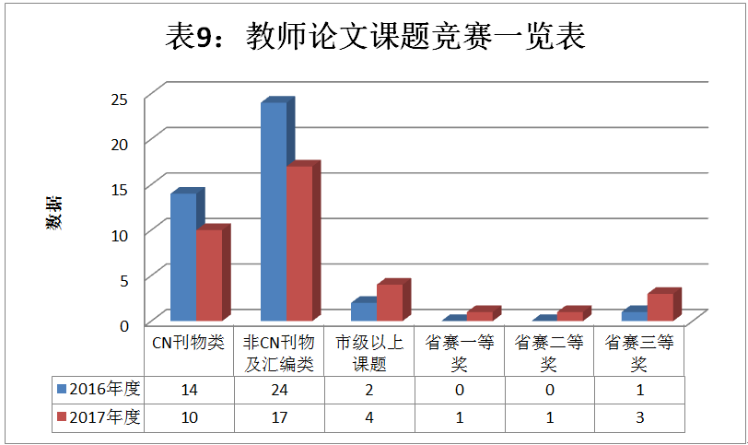

**3.2.5信息化教学情况**

在2017年，学校投入资金建设教学资源平台，建设机械机电类、财经商贸类、艺术信息类等10门课程的教学资源库；建成PLM体验中心、理实一体教学实训室、财经商圈实训室、电子商务实训室等信息化实训室，为实现信息化教学提供条件。随着学校智慧图书馆的建设，将会给全校师生和工作与学习带来便利、舒适的环境。2017年，学校共组织了4次信息化技术培训，提升全体教师的信息化教学水平，教师能积极参加信息化相关各级比赛。截止2017年11月，学校已有16人次的获得各级各类信息化比赛的奖项。

**3.2.6加强培训基地建设**

学校积极完善校内实训条件，营造良好专业实训环境，现共有学校本校共有 12 个实训基地（电梯实训基地在建，其中1 个国家级、1个泉州级）以及相应专业校企合作的26个实习实训基地；其中校内共有75间实训室（包括财经商圈实训室、电子商务实训室、电子电工实训室、数控铣实训室、数控车实训室 、美术图形工作站、美容实训室、美妆实训室等）。

## 3.3 教师培养培训

3**.3.1教师全员培训制度** 更新教育理念，提高教育教学能力，形式有集中面授、网络学习。学校积极开展各种形式的校本培训，建立培训考核和学时认证制度，将培训学时作为教师资格定期注册、教师考核和职务评聘的必备条件。严格按照主管部门要求组织教师全员参加每个年度的继续教育相关培训，专业课远程培训、信息技术应用能力培训和校本培训等等。

**3.3.2各级专项培训** 2017年组织学校中层共13人参加青岛职业技术学院培训基地“行政班干部能力提升培训”培训，专业教师共28人参加四川农业大学成都依能科技股份有限公司“数字化教学资源库建设及教学模式改革高级研修班”培训，班主任13名参加青岛职业技术学院培训基地“班主任教育管理能力提升”师资培训，另安排40多为专业教师参加专业专项培训。

**3.3.3定期教研组研讨** 每两周一次教研组会，加强业务学习，组织教师参加校际教学公开周的教研活动累计11次，通过课程改革、校本教材研发、精品课程建设、信息化教学大赛和技能大赛、课题研究等手段，为教师发展提供平台。

**3.3.4培训层次多样化** 学校针对教师具体情况，开展相应的培养模式，积极推荐优秀教师参加晋江市级的骨干教师培训培养；“新老教师结对子老带新”带教制度常态化，每学期布置任务、有检查、有考核；专业带头人、骨干教师按计划开展活动并产生成果，切实履行培养青年教师的职责，发挥了辐射引领作用，教师培养培训具体情况见表10： **表10：教师参加培训情况一览表**

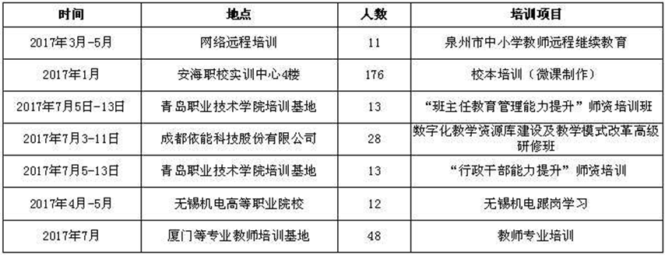

## 3.4 规范管理情况

**3.4.1教学管理情况**

进一步完善教学常规月检工作，加强行政值日巡查力度，增加学生对教师课堂情况、作业情况、出勤情况等方面的登记与评价部分。同时进一步规范教研组活动、公开课管理、课题管理、教师专业技能竞赛等方面的管理，更好的规范与激励教师专业成长。对于教师违反教学常规的行为进行定期公示、通报及诫勉谈话。

**3.4.2财务管理和后勤管理**

在校领导的直接领导下，认真做好学校的收费工作，依法照章行事、严格管理、合理利用、作好财务管理工作。严格执行上级文件精神，建立健全学校财务管理制度，在资金使用上，严格校长一支笔审批制度。学校后勤规范管理主要表现在学校财务工作，医疗卫生保健、校产管理、维修及门卫、食堂、浴室、安全管理等等诸多方面。

（1）物品采购工作：严格执行物品采购申请审批制度，严格把关，物品采购中坚持货比三家，比质量、比价格、比售后服务。

（2）食堂管理工作：注重检查食堂日常环境卫生、饮食卫生、防疫检测及工作人员的个人卫生、健康证等工作；食堂管理严格执行食品卫生法，严格执行采购验收、索证等制度，把好质量关；定期、不定期对食堂用具卫生、个人卫生、食品卫生、零售价格、进货渠道和服务质量、服务态度进行督促检查，禁止销售变质食品、霉变食品，严防食物中毒。

（3）维修及物资管理工作：每学期初，及时做好校产登记工作，与各班主任签订财产安全管理责任书，明确责任；期末做好财产的清查工作，保证设施设备的完好和正常使用；严格实行报修制度，设施设备遭到破坏的按学校财产管理制度、赔偿制度处理，落实维修并做好登记。

（4）加强校园环境整治，美化、绿化校园。对现有的花草树木进行了补种、施肥、剪修，优化了师生工作、生活环境，美化了校园。

**3.4.3学生管理和安全管理情况**

以人文关怀与规范管理相结合，进一步完善了《安海职校学生综合素质评价实施方案》、《安海职校学生德育成绩评定办法》等德育评价体系，实行动态评价，改变过去的单一评价模式。对每一位学生校内外活动实行全过程跟踪、全方位评价，引导学生重视各方面素质的培养。

在安全管理工作方面，加强组织领导，落实安全责任制，校长与学校副书记、副校长、中层行政、一线教师等签订“党政同责、一岗双责、失职必究”安全责任书；学校坚持预防为主、防治结合、加强教育、群防群治的原则，通过安全教育，增强学生的安全意识和自我防护能力;通过齐抓共管，定期召开安全工作会议，以及完善安全制度、演练疏散预案，提升安全管理水平。加强与安海镇政府、交警中队、消防中队、法庭等职能部门的合作，争取更大的支持与帮助。例如：邀请交警定期莅校做师生交通安全培训或教育讲座、协助交通安全疏导、开展交通安全整改知识竞赛、主题班会；邀请派出所民警指导开展校园周边综治安全工作、指导开展反恐演练、协助校园周边安全隐患排查; 邀请消防中队指导开展消防安全紧急疏散演练、协助校内大型活动的安保、指导校园消防设施隐患排查，法庭指导开展校园法制宣传教育工作，安海镇政府综合整治校园周边流动摊贩及附近商家店面等违规经营情况。今年在安海镇政府、交警中队的支持与帮助下，在我校前面公路增设了中间安全隔离护栏、减速杠、爆闪灯、限速标志、学校路口标志等，更进一步地保障师生的出行安全。

**3.4.4科研管理情况**

学校对于教科研管理十分重视，依托全校14个教研组和32个备课组，各级各类的教研项目分层次、分阶段有序推进，着重以科研管理为抓手，走内涵式发展道路，各教研组每两周至少组织1次教研组集体教研活动。教研主题着眼于教育教学实践工作过程中产生的问题，致力于总结提升教育教学过程中积累的经验，还加强了专项课题的申报及研究推进工作。2017年我校有1个省级课题，1个泉州市级课题，4个晋江市级课题立项。 2017年我校教师有10论文发表在CN刊物上，在晋江市级上教育部门刊物公开发表论文20多篇，在2017年的福建省职业教育教学成果奖评选中我校“基于校内实体店平台的生产性实训基地建设实践研究”获一等奖。其具体情况见表11： **表11：教师课题研究情况一览表**

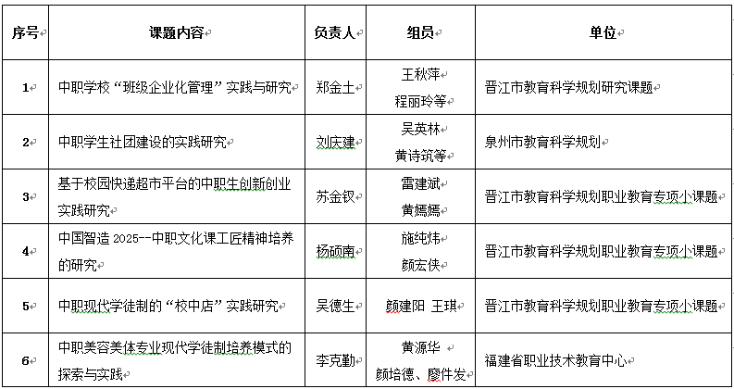

**3.4.5管理队伍建设情况**

学校高度重视管理队伍建设，而中层干部是学校决策的执行者和基层工作的组织者、管理者,是学校教育教学质量不断提高和学校全面持续发展的关键，学校致力于建立一支老、中、青梯次结构合理的管理队伍，加强管理队伍的学习、培训与考核管理，经常派出管理干部参加各种层次与形式的提升培训与交流学习，2017年先后有两批共12人次的中层行政干部到无锡机电高等职业技术学进行跟岗学习培训，以及利用暑假期间组织学校中层共13人参加青岛职业技术学院培训基地的“行政班干部能力提升培训班”。学校通过转变管理队伍的思想观念以激发中层干部的工作热情，改革管理模式以建立择优竞争机制和激励机制，通过实行动态管理以提高中层干部的能力，通过各类培训教育以增强综合能力，通过建立中层干部目标责任制以规范中层干部的职务行为和权力运作。

**3.4.6管理信息化水平等情况**

学校作为全国首批“职业院校数字校园建设实验校”，学校围绕这个建设项目开展信息化建设，已建成了超融合服务器虚拟化平台，为学校的数字校园平台以及学校的各种应用服务平台提供高速、稳定服务。随着数字校园平台的建成，教务管理系统、教务常规检查系统、学籍管理系统、德育管理系统、网上评价系统和网络教学平台已投入实际运行中，学校逐步实现信息化管理和信息化教学。学校已投入资金近1000万进行校园网的改造、信息化实训室的建设、教学资源库的建设和教师教学信息技术的提升培训。

## 3.5 德育工作情况

**3.5.1德育课实施、校园文化建设、文明风采活动开展情况**

以我校参与的“福建省示范性现代职业院校建设工程”为契机，开展学校德育工作特色项目“构建‘三全四修’育人模式，开展中职生职业素养教育”建设工作，对学校现有的德育工作以“职业素养”教育为核心进行优化提升，构建起从“三全”：全程（从入学到毕业的全过程）、全员（全体教育者参与，面对全体学生），实施全人（有道德、有知识、有能力、和谐发展阶段）教育，引导学生努力“四修”即：“修身、修德、修艺、修志”，力求加强学生职业素养教育，帮助学生“成长、成人、成才、成功”，为将来的人生出彩奠定基础。

首先，坚持德育课的主渠道作用，根据德育大纲开足课程。充分挖掘教材中的德育元素，注重课堂德育渗透，以良好的师德水平、人格魅力、专业素养、言传身教，潜移默化式育人。二、管理与疏导相结合，注重正面激励，建有后进生档案，并有帮教措施，定期召开违纪学生座谈会，引导学生树立自信，帮扶工作常态化。设立“心理咨询室”，利用信箱、邮箱、QQ、微信群多形式开展学生心理辅导工作。开辟“心理健康教育”专栏、举办专题讲座，帮助学生培养健康心理。三、优化净化美化校园环境，名言警句、职业教育思想和温馨提示等布局处处洋溢育人的氛围，较好地影响学生道德素养的提升。每学期举行班级“洁雅之室”的评比活动，创建班级文化走廊，班级全家福，努力营造良好的学习环境。除开展常规的德育活动外，重视学生社团和第二课堂活动。四、积极组织参加全国文明风采竞赛，并获得较好的成绩。五、认真组织每年一度科技文化艺术节，组织各专业学生在校外开展“给力特色安职、共创和谐安海”专业学雷锋服务活动。六、举办“企业文化进校园”专题讲座等系列活动，提高学生综合素质。

**3.5.2团组织学生会建设及社团活动**

2017年度学校团委紧紧围绕学校中心工作，抓好团学建设和干部队伍建设，校团委设置完整、机制健全并良好运行，完善了例会制度，每周召开团总支工作例会并进行工作交流和汇报；在团支部建设上，严格按制定的考评细则进行一系列建设活动，积极做好我校的“雷锋月—专业特色志愿服务”和“社团之夜”两项校级活动；在团员管理方面，共青团组织情况统计表上报准确及时，认真完成了团关系转接、团费收缴等工作；同时团总支注重对学生干部的培训和教育，积极踊跃参加新生团支部书记培训且在我校开展了学生干部培训工作；健全了我校学生团干评优办法，并通过学生大会及网络进一步宣传先进集体和先进个人。

自我校第一个社团成立至今，社团活动的突出表现有：1、学生社团快速发展，规模不断扩大，共有23个学生社团组织；2、学生社团活动内容丰富，涵盖文学、艺术、体育运动等类型；3、社团专项活动效果突出，具体通过社团纳新活动和社团之夜等专项活动，锻炼学生的组织实践能力。

## 3.6党建情况

学校党支部以“两学一做”学习教育为重点和切入点，深入贯彻党的十八大精神，落实晋江市委《关于加强中小学校党的建设工作的实施方案》文件精神，扎实推进“两学一做”学习教育常态化制度化，创建学习型和服务型党组织，发挥党组织在办学治校、选贤任能、教书育人、创安维稳中的重要作用；推进全面从严治党，积极引导广大党员干部、师生员工强化“四个意识”、做“四有”合格党员，全面推进思想、组织、作风和制度建设，进一步深化学校党建工作。

学校党支部现有党员40人，分为4个党小组，今年转出两个，转入3个。学校党建工作落实到位，成效显著：2017年学校党支部荣获了2016年度晋江市教育系统“助力实现微梦想”活动“优秀组织奖”，陈珍女老师荣获了2016年度晋江市教育系统“助力实现微梦想”活动“优秀指导老师”；年初创建了我们自己的党建品牌----工匠党建；在党风廉政建设宣传月活动中，开展了廉洁文化优秀书画作品的的征集、评选和展览活动，并把优秀作品布置在办公楼建设廉洁文化长廊；学校党支部参加了教育系统组织的“师道有爱、志愿同行”党员义工活动。

# 4.校企合作

## 4.1校企合作开展情况和效果

2017年度学校通过多种途径加强学校与企业的合作，在原有23家校外实习场所（沃尔玛晋江公司、娇芙达美容美体连锁机构、旺妞美容连锁机构、荣誉酒店、恒安集团、福建美思琦有限公司等），新增了厦门钜格信息科技有限公司、厦门大拇哥动漫股份有限公司、福建省裕园茶叶有限公司3家实习基地。

而“现代学徒制”校外课程教学实践方面，我校与泉州市芭妃娅健康美容管理有限公司共同开展15级美容美体专业“现代学徒制”校外课程教学工作；与福建美思绮股份有限公司共同开展15级美发与形象设计专业“现代学徒制”校外课程教学工作；与晋江金玛国宾酒店共同开展15级酒店管理专业“现代学徒制”校外课程教学工作；与厦门钜格信息科技有限公司共同开展15级电子商务专业“现代学徒制”校外课程教学工作。

我学校一向注重大胆改革传统以学校和课堂为中心的教学形式，探索引企入校到引企入教的专业发展之道。早在2012年，学校就在校园里正式建设了一间美容服务室，模拟一个小型美容院，让经考核过关的美妆班学生当美容师进行面部基础护理服务，美容服务室服务对象为本校女教师、女家属、部分女生在这种校企双方共建、共享、共赢，依托校内实体店的生产性实训基地运作机制中，校企合作模式创新了“做中学、学中做”的工学结合人才培养模式，实现了教学内容与企业用人需求同步，为社会输送了一批技能人才，满足了企业的用人需要，增强了学校的专业服务社会能力。经过近两年的实践，在提升实践教学质量，强化服务能力的同时，大大提升了专业教学质量，取得了良好的办学效果，我校“基于校内实体店平台的生产性实训基地建设实践研究”获得了2017年福建省职业教育教学成果奖一等奖。

## 4.2学生实习情况

我校在三年级上学期末开展顶岗实习安排工作，顶岗实习时间持续6个月，2016-2017学年度我校三年级学生总数476人，参加顶岗实习人数318人，占比是66.8%。同学分别到恒安国际集团有限公司，晋江机场，成达齿轮公司，第三幼儿园，金玛酒店，凯嘉机械、中策光电等近20家单位进行顶岗实习。同时学校通过开展实习实训指导讲座、强化安全教育、做好“家、校、企”的及时沟通联系，以及校外实习指导老师等途径，开展学生的实习工作。而教育见习方面，安排了2015级学前教育专业学生于5月份进行为期一个月的幼儿园见习活动，1 5级美容专业学生到芭妃娅美容有限公司进行五天的实战式教学实践。

## 4.3集团化办学情况

我校参与的职业教育集团，现有泉州市服装纺织职业教育集团、泉州市信息职业教育集团、泉州市机械职业教育集团、泉州市文化创意院校联盟、泉州市职业院校联盟、福建文化创意产业等6家，我校李克勤校长任其中泉州市信息职业教育集团、泉州市机械职业教育集团理事会的理事。学校依托职业教育集团现已经成立了四个专业建设指导委员会，在专业建设指导委员会的指导下，开展人才培养方案、专业教学课程体系建设、教学计划、课程标准与教学大纲的修订工作。学校参与的职业教育集团具体情况见表12：

**表12学校参与的职业教育集团情况一览表**

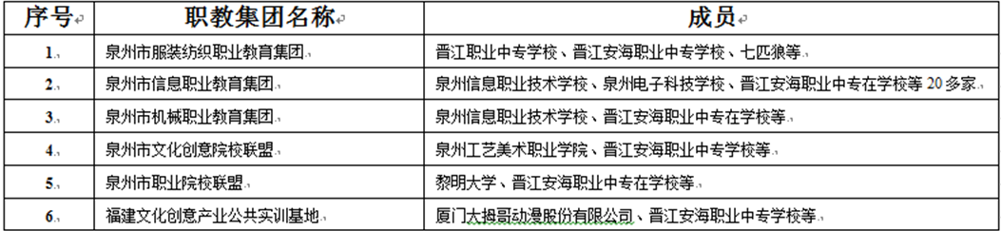

# 5.社会贡献

## 5.1技术技能人才培养包括用人单位满意度

我校通过实地走访用人单位和问卷调查，与企业人员座谈交流，了解企业对毕业生的反馈。据调研数据显示，以安全意识、吃苦耐劳、专业技能为最高，而组织协调能力、学习新知识的能力、人文素养仍需加强。而相比较实践动手能力，企业更关注独立工作能力、吃苦耐劳品质、工作责任心与职业道德、协调合作能力等职业素质，其具体情况见表13：

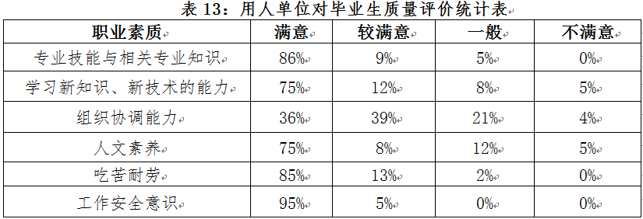

## 5.2社会服务

**5.2.1培训服务、技术服务、文化传承**

培训服务：源深幼儿园信息技术能力提升班：33人，4天；保育员培训35人，6天；幼儿园安全管理及事故预防培训：60人，1天；晋江市校园保安员业务培训：728人；芭妃娅健康美容连锁机构团队拓展训练班：173人，3天。（共培训933人。）文化传承：与裕园茶叶公司合作创办茶文化传承基地，传承弘扬传统茶文化理念，丰富学生校园生活,提高学生的精神文化修养，进一步推动校园文化内涵建设。开展对外技术服务项目17项，学校技术服务具体情况见表14：

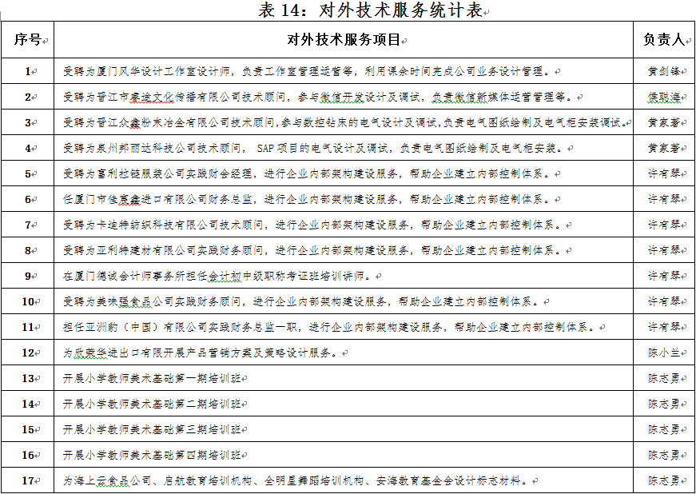

## 5.3对口支援

学校2017年度4次接待省内外学校学习考察团27人次到校参观交流和考察学习，在“省示范性现代职业院校、现代学徒制”的申报与建设工作、中职学业水平测试试点工作等方面发挥骨干与示范作用。学校对口支援具体情况见表15：

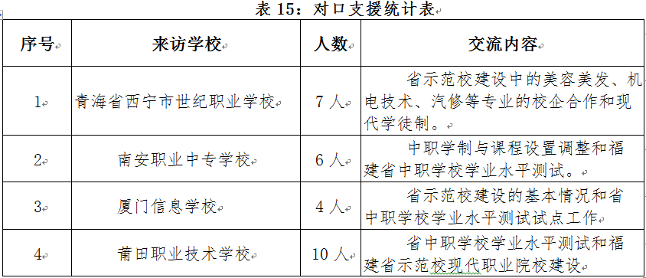

# 6.举办者履责

## 6.1经费

晋江市政府高度重视职业教育发展，将职业教育经费纳入市财政保障范围，各项政策性财政拨款及时到位，统一管理，杜绝挤占、挪用或截留经费等现象发生，保证学校正常运转以及对学校的投入力度。截止2017年10月底，市财政下拨经费2281.565万元，学校经费具体情况见表16：

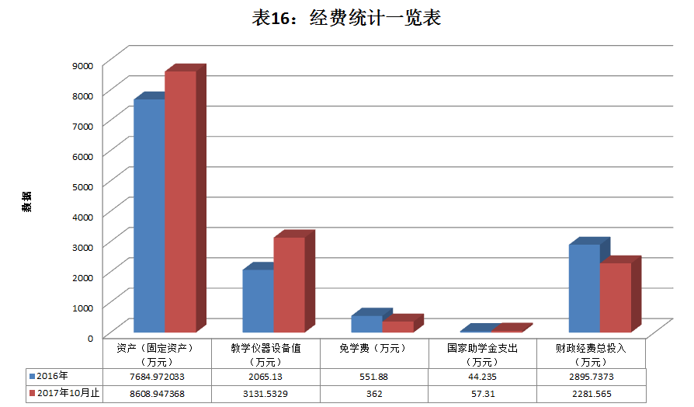

## 6.2政策措施

包括落实办学自主权、落实教师编制、出台提升学校办学水平的政策和制度等。

我校系晋江市教育局直属的全日制公办中等职业中专学校，学校办学有充分的自主权。现有在编教师118人，另有合同教师42个。我校是全额预算单位，按照编制数实施全额预算拨款。对于学校紧缺专业教师主管部门开通绿色招聘通道，保证学校教育教学工作的正常开展。学校修改和完善了《教师职称（务）评（聘）量化评估细则》《教职工年度考核方案》《师德考核暨各级先进个人评选工作方案》《学校专业带头人选拔和培养方案》《骨干教师选拔和培养方案》等管理制度，建立健全管理激励机制，确保学校各项任务的完成和目标的实现。。学校实施专业部负责制，明确专业部的责、权、利，提高部门管理的效能。严格规范财务管理、财产管理、安全管理等后勤管理制度，保障教育教学的正常进行。

# 7.特色创新

## 7.1基于校内实体店平台的生产性实训基地建设实践研究

**——美容美体、美发与形象设计专业技能型人才培养模式案例**

我校引进香港娇芙达健康美容连锁机构（现更名为福建芭妃娅美容有限公司）、福建美思绮公司两家企业，校企双方合作共同校内实体店实训基地，开展校企深度融合的教学改革项目，并形成 “12345”深度融合运行模式，即1个校内实体店实训基地的平台打造、2个主体整合（学校、企业）、3个对接（专业与产业岗位、课程与职业标准、教学与生产过程）、4个真实（真实的企业环境、真实的企业师傅、真实的企业案例、真实的企业岗位）、5个合一（教师与师傅、学生与工人、车间与教室、教学与工作、作业与产品）。本案例刊载于2017年5月《中国职业技术教育》，并获得2017年福建省职业教育教学成果一等奖。本项目取得的效果具体如下：

（1）项目建设专业近年来招生人数稳步增长；

（2）学生实践操作能力强，2017年8人次省赛获奖，34人次市赛获奖；

（3）保证了学生双证率和对口就业率；

（4）服务周边广受好评，学校办学社会效益凸显；

（5）拓展社会专项培训，实体店平台辐射效应强；

（6）项目建设以点带面，校企融合现专业群聚效应。校园内还开办了校内实体旅馆、校园快递超市和红创广告工作室，这些基地通过模拟企业化运作，面向校内外提供专业服务，提高学生职业素养和就业、创业能力。

由于校企双方在市场需求、办学理念和制度对接上需进一步探讨磨合，今后学校将加强理论研究和实践推进工作，进一步提高校企合作的办学效益，从而创新产教融合、工学结合的人才培养模式。

## 7.2行动导向六步教学法改革实践

**——数控技术应用专业典型案例**

通过实施行动导向六步教学法改革实践，即以工作过程的资讯、决策、计划、实施、检查、评价等6步骤归纳出岗位的工作任务、内容、职业能力、相关知识分析，探索行动导向教学模式的有效路径，提升本校数控技术应用专业实践教学水平和技能型人才培养质量。本项目取得的效果具体如下：

（1）行动导向六步教学法改革提高了教学效能。大部分同学认为项目课程融教、学、做为一体，教学目标明确，理实结合密切，学习主动性和兴趣明显增强。

（2）教学改革实现了教学过程与工作过程的对接。学生强化了进行数控铣床编程与加工时的独立计划、实施和评价的能力，实现了与企业的零距离对接。

（3）提高了人才培养质量。毕业生广受用人单位好评，近三年就业率达98%，就业对口率平均87%。学生参加市数控中级操作证考核，通过率达100%。2017年福建省高职单招考试中周雷同学夺得制造类状元，黄楠获得国赛装配钳工技术三等奖，另有1人次获省赛，9人次获市赛。

（4）教科研成果全面开花。教师积极进行教育教学理论和实践的研究，教育理论水平及科研能力得到显著提高。许清海主持的泉州市级课题《基于典型工作任务的中职数控专业校本教材开发的研究》和李银清参与的晋江市级课题《“互联网+”在中职实训教学中的应用》均已结题，等级良好。近三年共发表9篇CN专业论文，另有8篇专业论文汇编于各级各类刊物上。公开出版了《数控车床加工技术与项目实训》和《数控铣床加工技术与项目实训》，另外校内印刷《三坐标精密检测项目实训》。今后，我们将进一步注重教师队伍的建设、注重理实一体教学环境的建设，进一步完善知识体系，继续推进行动导向六步教学法改革实践。

## 7.3学生社团活动四结合德育特色工作典型案例

学生社团活动四结合是指：社团活动与选修课、相结合（通过吉他社、魔术社、播音社、摄影协会等社团，开设吉他弹奏技巧、文学欣赏课、摄影技术课等20多门选修课程，配备有专业辅导老师）；

社团活动与主题教育活动相结合（结合节日、学雷锋活动月、新生入学教育等主题教育活动，将“感恩精神”、“敬老爱老”等主题教育渗透到社团活动中）；

社团活动与德育常规管理相结合（让德育回归到学生的日常生活，激发学生“内心价值”的引导和“规则”教育，是德育的重要途径）；

社团活动与社会实践相结合（礼仪队参与市级技能竞赛、政府接待等活动；志愿者参加各种志愿服务；摄影社每学期进行一次“摄影展”活动；花森匠社团拍摄“一桥 • 群像”照片，助力安平桥申报国家4A级旅游景点等）。学生社团活动四结合德育特色工作取得了以下突出成效：

（1）每周星期三、四下午固定为授课活动时间。通过实行课程化的社团活动，点燃学生学习和创造的激情，让学生在活动中体验快乐；在老师的指导下学生自主完成活动任务，并在社团活动中吸收了社会主义核心价值观的正能量。

（2）社团活动四面开花，美丽绽放，使一大批的德能兼备的学生迅速脱颖而出，为学校培养了一批得力学生干部队伍，提高了校学生会、校团委、学生督导队、班委会的执行力，进一步完善学校常规管理。

（3）学校积极为社团创造接触社会的机会，学生参加社会实践活动有利于培养责任感和奉献精神。社团活动为学生提供了展示才艺的舞台，帮助学生改变弱势心理定位、提升综合能力、实现自我价值。社团活动为学校培养了大批学生骨干，并推荐给班级或专业部、团委学生会，成了名副其实的优秀学生干部。两年来，共培养学生干部200多人，发展学生团员570人，其中社团骨干朱思琪、彭曾同学成绩突出被评为“泉州市优秀学生干部”。"

# 8.主要问题和改进措施

学校一年来的人才培养工作中，我校的内涵建设有了较大提升，但在前进的道路上还有一些深层次的难题需要破解。

1、校企双方的深度融合不够。校企合作、工学结合运行的长效机制还需进一步完善。需从政府层面进行政策引导和支持。学校在校企合作方面虽然进行了大胆的尝试与实践，但若要继续深入合作，必须要有更多的政策引导和支持,让企主动业热心参与校企合作。

2、长效机制需要固化。一年来学校创新了许多制度，积累了不少经验，尚未转化成推动学校持续发展的长效运行机制，学校将在五年的建设期内不断修订提升，将新制度固化成独有的安职文化，带动学校各项事业的全面发展。

3、专业带头人与创新团队建设水平需要加强，中青年拔尖人才不多，尤其缺少潜在的大师级人才，无法适应现代职业教育的发展趋势。

4. 教师下企业实践培训不足，教师下企业实践培训与教师所承担的课务等工作存在矛盾。学校没有充足的师资储备，可以有计划的安排教师长期的下企业实践培训；企业对接受教师下企业实践培训与其生产任务之间也存在一定的矛盾。解决措施可以通过学校通过招聘等手段不断充实师资队伍，以确保有足够的师资承担学校各项工作的基础上，有计划的安排教师下企业实践培训，同时学校深化与共建企业合作关系，深入探讨、研究并制定教师下企业实践培训的相关办法与制度，以及学校鼓励教师利用寒、暑假自主联系企业，完成教师下企业实践培训的任务。